Naam: C.H. Kraaijeveld
Student nr: 345383
Datum: 30 juli 2015
Studie: Economie en Bedrijfseconomie
Universiteit: Erasmus Universiteit
Stad: Rotterdam
Bachelor scriptie

Crowdfunding in Nederland
Verdienmodellen en een Case Study

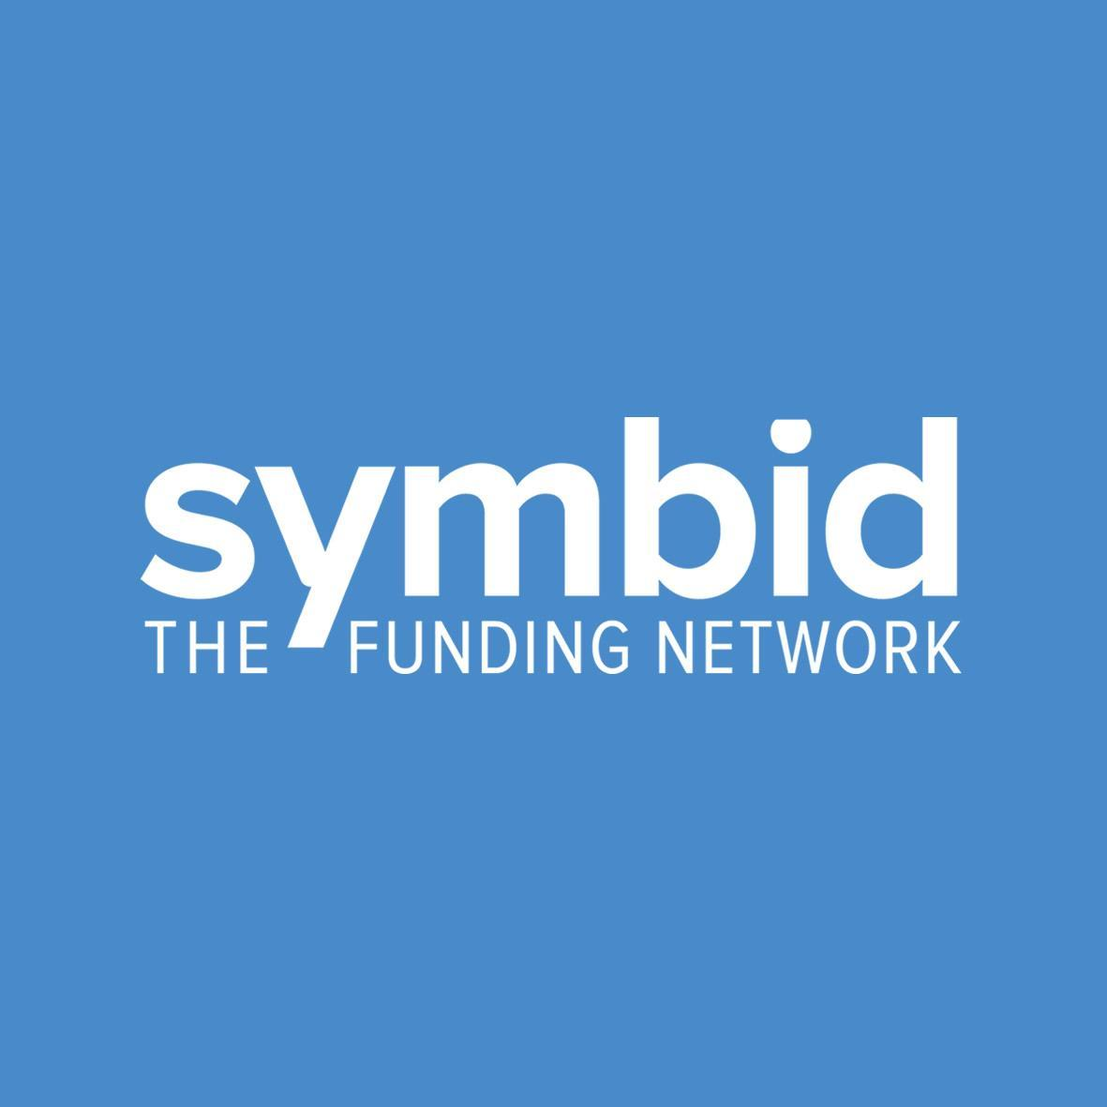
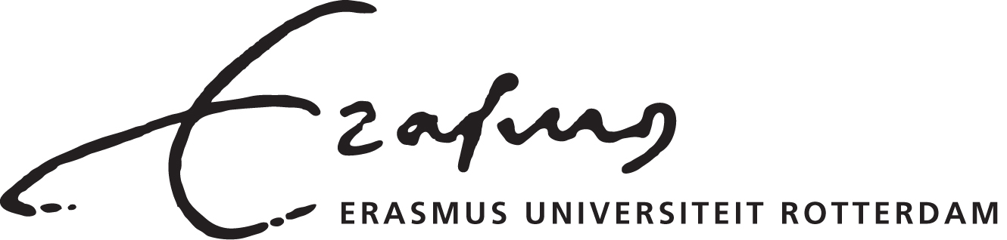

Inhoudsopgave

1. Inleiding 2
2. Introductie 3
2.1 Definitie Crowdfunding 3
2.2 Ondernemers 4
2.3 Investeerders 5
2.4 Geografie 8
2.5 Crowdfunding in Nederland 9
3. Verdienmodellen 10
3.1 Maatschappelijke Kredietverlening en Donaties 10
3.2 Reward Crowdfunding 11
3.3 Peer-to-peer Lending 12
3.4 Equity Crowdfunding 13
4. Casus: Het Verdienmodel van Symbid 17
4.1 Achtergrond 17
4.2 “The Funding Network” 18
4.3 Ondernemers bij Symbid 19
4.3 Investeerders bij Symbid 20
4.4 Verdienmodellen en Verdienmomenten 20
4.5 SWOT – Analyse 25
5. Conclusie 27
6. Beperkingen en Verder Onderzoek 29
7. Bibliografie 30
8. Appendix A 32
9. Appendix B 40

Inleiding

Consumenten spelen een belangrijke rol in de economie. Zij bepalen namelijk de vraagzijde in de markt. Deze rol is de laatste jaren langzaam aan het veranderen. Consumenten beginnen namelijk ook te investeren in plaats van alleen te consumeren, onder andere door middel van crowdfunding. Bij crowdfunding worden projecten gefinancierd doordat consumenten individueel geld inleggen, vaak via internet, om deze projecten te ondersteunen of op te zetten. Het feit dat bepaalde consumenten beginnen met het financieren, investeren en het promoten van producten, in plaats van het product te kopen, kan een evolutie of zelfs revolutie in de rol van de consument genoemd worden; consumenten zijn niet alleen meer bezig met consumptie, maar ook met andere aspecten van de economie. Tegenwoordig blijken ondernemerschap en participatie in een sociaal netwerk ook een belangrijke rol voor consumenten te hebben (Ordanini et al., 2011).
Volgens Brus (2014) wordt in de Verenigde Staten tachtig procent van alle bedrijven niet volledig gefinancierd door bankleningen in 2014. In Nederland is dit nog maar een op de vijf bedrijven. Crowdfunding is ook een optie voor bedrijven om hun financiering rond te krijgen. In Nederland is in het eerste kwartaal van 2015 al 23 miljoen euro opgehaald via crowdfunding, terwijl in 2011 er 750.000 euro is opgehaald in het hele jaar (Brus, 2014). Kortom, de Nederlandse markt voor crowdfunding is de afgelopen jaren flink gegroeid.
Crowdfunding kan veel verschillende soorten vormen aannemen. Dit heeft te maken met een zeer grote verscheidenheid aan investeerders, ondernemers, projecten en verdienmodellen. Al deze facetten spelen, zoals bij elke vorm van financiering, een cruciale rol, en zullen dan ook nauwkeurig beschreven worden om een goed beeld te schetsen welke verschillen er zijn. Deze scriptie is een kwalitatieve studie die zich voornamelijk richt op verschillende verdienmodellen die in Nederland worden gebruikt voor crowdfunding. Hiervoor zal bestaande literatuur worden toegepast om de crowdfunding markt in Nederland te analyseren. Dit onderzoek kan nuttig zijn voor nieuwe investeerders en ondernemers die deze Nederlandse markt willen bestuderen en eventueel willen betreden.
Nederland kent een paar grote crowdfunding platforms. Dit zijn websites die ondernemers en investeerders bij elkaar brengen om zo bepaalde projecten een kans te geven de financiering rond te krijgen. Deze crowdfunding platforms hebben verschillende verdienmodellen, wat betekent dat investeerders op verschillende manieren projecten kunnen financieren, waarbij de beloningen uiteenlopend zijn. Zo kan dat door middel van leningen, aandelen, etc. Deze verschillende modellen zullen behandeld en met elkaar vergeleken worden. Het doel van het analyseren en vergelijken van deze verschillende verdienmodellen is om een goed overzicht te geven welke crowdfunding structuren er in Nederland aanwezig zijn, alsmede het in kaart brengen van de verdienmodellen. Bij elk soort model zal een Nederlands crowdfunding platform als voorbeeld worden gebruikt.
Vervolgens zal in een case study het bedrijf Symbid besproken worden. Symbid is een Nederlands crowdfunding platform dat is opgericht in 2011. Door middel van een interview met een medewerker van Symbid, een SWOT-analyse en een paar berekeningen zal het specifieke verdienmodel van Symbid behandeld worden. Deze analyse heeft als doel een beeld te schetsen hoe een groot crowdfunding platform in Nederland te werk gaat en welke factoren er binnen dit platform een belangrijke rol spelen.

Introductie

Voordat verschillende verdienmodellen behandeld zullen worden, zal er gekeken worden naar verschillende aspecten en factoren die een rol spelen in deze vorm van financiering om een zo goed mogelijk totaalbeeld te geven. Ten eerste zal gekeken worden naar de definitie van crowdfunding in het algemeen. Daarna zullen de ondernemers en investeerders ter sprake komen. Aangezien crowdfunding grotendeels over het internet plaatsvindt, zal er ook een hoofdstuk gewijd worden aan de geografische aspecten van deze financieringsvorm. Als laatste zal crowdfunding in Nederland behandeld worden in dit hoofdstuk.

Definitie Crowdfunding

Het verschijnsel crowdfunding wordt geïnspireerd door concepten zoals micro-finance en crowdsourcing. Gezien het fenomeen crowdfunding alleen maar toeneemt in verschillende soorten en maten, is het echter zeer lastig om een duidelijke definitie van crowdfunding te vinden (Mollick, 2014). Belleflamme, Lambert en Schwienbacher (2014) beschrijven in hun onderzoek crowdfunding op de volgende manier: “Een vraag naar de provisie van financiële middelen, meestal via het internet, in de vorm van donatie of in ruil voor een soort van beloning en/of stem rechten om bepaalde initiatieven voor specifieke doelen te ondersteunen”. Alhoewel dit een redelijk brede definitie van crowdfunding is, lijkt het erop dat bepaalde aspecten niet genoemd worden die wel degelijk tot crowdfunding behoren, zoals bijvoorbeeld peer-to-peer lenen en fans die doneren aan hun favoriete band.
Een andere definitie geeft mogelijk een bredere kijk op het fenomeen crowdfunding. De volgende definitie heeft meer specificiteit met genoeg ruimte voor de evolutie van het concept zelf: “Crowdfunding refereert aan de inspanningen van ondernemende individuen en groepen – cultureel, sociaal en winstgericht – om hun ondernemingen te financieren door zich te richten op relatief kleine contributies van een relatief grote groep individuen door gebruik van het internet, zonder standaard financiële tussenpersonen” (Mollick, 2014). Als eerste zullen de “ondernemende individuen en groepen” behandeld worden in het volgende hoofdstuk.

Ondernemers

Vergeleken met andere vormen van financiering, heeft crowdfunding een zeer grote diversiteit aan projecten. Ondernemers komen met een project naar een crowdfunding platform en willen via dit platform de “crowd” vragen te helpen met de financiering van het project. Een van de doelen van ondernemers is het ophalen van kapitaal. Maar financiering hoeft niet het enige doel te zijn van een ondernemer. Zo kan op een crowdfunding platform ook goed bekeken worden of een product of dienst wel aanslaat bij mensen en of er vraag naar is. Er is ook vaak gebleken dat ondernemers een crowdfunding platform gebruiken voor marketing doeleinden. Projecten in een vroege fase al op een crowdfunding platform zetten kan interesse wekken bij investeerders wat tot een competitief voordeel kan leiden. Zo kan er ook gedacht worden aan de media die het project aantrekt als het op een crowdfunding platform terecht komt. Dit zijn voorbeelden die een potentieel bieden voor ondernemers die verder gaan dan alleen kapitaal (Mollick, 2014; Zhang, 2012). Crowdfunding geeft zogezegd dus ook feedback aan de ondernemer over het project. Dit komt door de directe link die wordt gelegd tussen de ondernemer en het publiek, ook wel de consument/investeerder. (De Buysere et al., 2012).
Waarom ondernemers participeren in crowdfunding, heeft dus verschillende redenen. Ten eerste door financiering te zoeken. Ten tweede kunnen ondernemers door te participeren relaties opbouwen met investeerders. Ten derde kunnen ondernemers feedback ontvangen van de “crowd”. Ten vierde willen ondernemers bewustzijn bij het publiek creëren. Vaak is het crowdfunding platform ook gelinkt aan social media waardoor de ondernemer zijn of haar project goed naar buiten kan brengen. Als laatste zijn er ook bevindingen die tonen dat er ondernemers zijn die participeren in crowdfunding doordat ze succesverhalen horen van andere ondernemers. (Gerber, 2012)
Er zijn drie verschillende soorten ondernemers te onderscheiden volgens het onderzoek van Nedeski (2011) wat zich richt op het crowdfunding platform in de Verenigde Staten, namelijk Kickstarter. Aangezien deze drie soorten ondernemers redelijk breed zijn, bieden ze een waardevolle weergave van bepaalde typen ondernemers in het algemeen:
De passieve ondernemer: Dit is een ondernemer die niet actief bezig is met het project of met de consumenten/investeerders. Deze ondernemer gaat er van uit dat het project vanzelf de benodigde financiering verkrijgt, als mensen geïnteresseerd zijn. Op het crowdfunding platform zal degene niet of nauwelijks de investeerders op de hoogte houden van het project.
De “posh” ondernemer: Dit is een ondernemer die gebruik maakt van crowdfunding en een crowdfunding platform omdat deze manier van financiering op dit moment nieuw en populair is. Deze ondernemer gaat er ook van uit dat de investeringen vanzelf wel binnenkomen aangezien crowdfunding een populair concept is op dit moment. Deze ondernemer is net zoals de passieve ondernemer ook niet bezig zijn of haar project actief naar de investeerders te communiceren.
De actieve ondernemer: Deze ondernemer is zeer actief bezig het publiek te betrekken bij zijn of haar project. De ondernemer communiceert vaak via berichten op het crowdfunding platform, stelt vragen aan het publiek en geeft gepersonaliseerde beloningen voor investeerders. Deze ondernemer wil graag iedereen die geïnteresseerd is dus graag actief betrekken bij het project.

Investeerders

Zonder de “crowd” zou crowdfunding niet kunnen bestaan. De “crowd” is een conglomeraat van veel individuen die achter hun computer zitten (Zhang, 2012). Ondernemers hebben geld nodig om hun projecten te kunnen financieren en daar hebben zij investeerders voor nodig. Investeerders zijn er in verschillende soorten en deze verschillen worden duidelijk door te kijken naar de motivaties die investeerders hebben om een project te financieren. Volgens De Buysere et al. (2012) zijn er drie redenen voor investeerders om te participeren aan crowdfunding.
Financial Return: Investeerders willen voor hun monetaire bijdrage aan een project, een financiële beloning terugzien. Hierbij kan gedacht worden aan rente of dividend. Deze beloning zal in hoofdstuk 3 in detail besproken worden.
Social Return: Hierbij zijn investeerders al tevreden als het project daadwerkelijk van start gaat. Dit soort investeerders hoeft niets tastbaars in ruil voor de geboden financiering. Dit komt vaak voor bij donaties en non-profit organisaties. Dat de investeerder niets terugkrijgt in materiele zin, betekent niet dat de investeerder helemaal niets krijgt. Door in bepaalde projecten te investeren kan een investeerder bijvoorbeeld een bepaald imago opbouwen wat een positief effect kan hebben op de buitenwereld. Als een investeerder bijvoorbeeld in humanitaire projecten in Afrika investeert, kan dit een positief beeld geven aan mensen waar de investeerder mee omgaat of zaken meedoet. Uit een ander onderzoek is ook naar voren gekomen dat investeerders gemotiveerd zijn om te investeren via crowdfunding omdat ze graag verbonden willen zijn aan innovatief gedrag. Aangezien crowdfunding een redelijk nieuw concept is, valt dit in de ogen van investeerders hieronder. (Ordanini et al., 2011).
Material Return: Bij Material Return krijgt de investeerder een product of service als beloning voor de investering. Soms krijgen investeerders een beloning die een veel lagere economische waarde heeft dan de investering die door de investeerder gedaan is, maar dat betekent niet dat de waargenomen waarde vanuit het perspectief van de investeerder daardoor ook lager is. Als bijvoorbeeld een investeerder concertkaarten ontvangt als beloning voor de investering die hij heeft gedaan, kan dit voor de investeerder veel waardevoller zijn dan de monetaire waarde van de investering zelf.
Material return komt in veel verschillende verdienmodellen voor. Ook deze beloning zal verder besproken worden in hoofdstuk 3.
In Figuur 1 hieronder worden de drie soorten beloningen schematisch weergegeven. Later zullen de verdienmodellen worden besproken.
Figuur 1: Verschillende participatie redenen investeerders in Crowdfunding
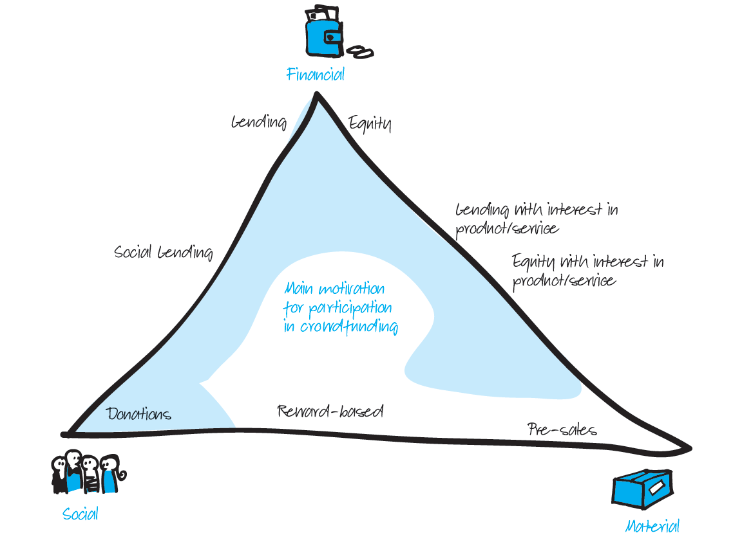
Bron: De Buysere et al. (2012)
Volgens een artikel van Gerber et al. (2012) zijn er drie redenen waarom investeerders investeren in crowdfunding projecten. Om een compleet en duidelijk beeld te geven, zal ik deze redenen vergeleken met die van het onderzoek van De Buysere et al. (2012) die zojuist zijn besproken.
- Investeerders zoeken naar beloningen:
Hieronder valt zowel de Social, Material en Financial Return die hierboven zijn behandeld. Het komt er op neer dat investeerders altijd een bepaald soort beloning terug verwachten voor hun bijdrage aan een project.
- Het ondersteunen van ondernemers en hun doelen
Dit is te vergelijken met Social Return. Investeerders willen graag ondernemers helpen omdat sommige ondernemers in hun sociale netwerk zitten. Het is ook mogelijk dat investeerders het waardevol achten om iets toe te voegen tot een project waar zij achter staan.
- Het meedoen en contribueren aan een vertrouwelijke en creatieve gemeenschap
Door aan crowdfunding mee te doen, behoor je als investeerder tot een bepaalde gemeenschap.

“From an emotional standpoint, my goal is to be a part of this community of creatives”
Gerber et al. (2012)

Dit valt net zoals punt 2 samen met Social Return. Het gaat niet om een financiële of materiele beloning, volgens bepaalde investeerders, maar om de gedachte dat investeren in een project via crowdfunding leidt tot lid zijn van een gemeenschap.
Op basis van deze verschillende soorten beloningen en motivaties voor investeerders, zijn er verschillende soorten investeerders te onderscheiden (Nedeski, 2011):
De Passieve Investeerder: Deze type investeerder is niet betrokken bij de projecten. Het enige wat deze investeerder doet is een project financieren. Deze investeerder vindt het waarschijnlijk wel belangrijk dat er een beloning is, maar vindt de ontwikkeling van het project niet interessant.
De Sociale Investeerder: Naast het investeren in projecten, houdt deze investeerder zich ook bezig met het sociale aspect van een project. Een Sociale investeerder zou bijvoorbeeld reageren op bepaalde vorderingen in het project. Wat deze investeerder niet doet, is zich bemoeien met het beleid en beslissingen die gemaakt worden door de ondernemer.
De Actieve Investeerder: Deze investeerder levert een financiële bijdrage en houdt zich actief bezig met het project. Dit doet de investeerder door bijvoorbeeld suggesties te doen aan de ondernemer of het product te testen. Deze investeerder voelt zich verbonden met het project en het product.
De Fan: Naast een financiële bijdrage en het actief bezighouden met het project, houdt de fan zich ook bezig met het project bij andere mensen onder de aandacht te brengen zodat de publiciteit verhoogd wordt. Dit zorgt op zijn beurt weer eventueel voor meer geld en meer bekendheid. Met het ontwikkelingsproces van het project hoeft deze investeerder zich niet per se te bemoeien, maar de fan motiveert en helpt de ondernemer met het creëren van een grote achterban.
De Inspirerende Investeerder: Deze investeerder is de meest waardevolle voor een ondernemer. De Inspirerende investeerder financiert het project niet alleen vanwege een financiële beloning, maar om het project daadwerkelijk mogelijk te maken. De inspirerende investeerder zal zich met alles bezig houden omtrent het proces van het project. Deze investeerders kunnen zeer cruciaal zijn voor een project en zijn daarom ook zeer waardevol voor de ondernemer.

Geografie

Crowdfunding is geografisch gezien zeer interessant. Als ondernemer heb je namelijk investeerders nodig, oftewel “crowd”. Maar waar is deze “crowd”?
Het internet speelt hier een zeer grote rol in. De ontwikkeling van crowdfunding is vooral te danken aan het internet en om specifieker te zijn aan Web 2.0. Web 2.0 houdt in dat het internet een platform is geworden voor individuen om samen te werken en kennis en middelen te combineren. Door Web 2.0 is het mogelijk voor investeerders om verschillende projecten te vergelijken om een keuze te maken welke projecten te financieren en welke niet (Zhang, 2012).
Door het internet en Web 2.0 kunnen veel investeerders via hun computer projecten financieren. Doordat een zeer groot gedeelte van de wereldbevolking toegang heeft tot het internet, zijn de investeerders nauwelijks meer plaatsgebonden. Crowdfunding wordt daarom gekenmerkt door een geografische verspreiding van investeerders. Bij andere soorten financieringen die niet aan crowdfunding gerelateerd zijn, is dit zeker niet het geval en zijn de financieringen veel meer plaatsgebonden (Zhang, 2012).
Volgens onderzoek van Mollick (2014) heeft afstand bij crowdfunding een veel minder grote invloed dan op traditionele financieringsopties, wat betekent dat afstand geen grote beperking is bij crowdfunding. Dit betekent niet dat de concentratie van projecten en investeerders gelijk verdeeld is over de wereld. Het onderzoek van Mollick (2014) richt zich op projecten van het crowdfunding platform Kickstarter. De eerste bevinding is dat de distributie van projecten en succesvolle projecten niet gelijk verdeeld is over de Verenigde Staten. De tweede bevinding is dat het succes van crowdfunding afhankelijk is van de culturele aspecten. In Los Angeles zijn bijvoorbeeld veel projecten met betrekking tot films, terwijl in San Francisco de focus veel meer op technologische projecten ligt. Dus ondanks de geografische verspreiding van crowdfunding, zijn er toch nog geografische concentraties voor startende projecten (Mollick, 2014).

2.5 Crowdfunding in Nederland

In Nederland maakt crowdfunding grote stappen. In 2013 is er circa 32 miljoen euro geïnvesteerd via crowdfunding. In 2014 was dit 63 miljoen, wat dus bijna een verdubbeling is ten opzichte van 2013. Dit is weinig vergeleken met de totale MKB-financiering die in 2013 143 miljard bedroeg (Branchevereniging Crowdfunding, 2014). In 2013 is de branchevereniging “Nederland Crowdfunding” opgericht. Deze vereniging is opgericht om crowdfunding te versterken zodat het blijft groeien in Nederland. De volgende crowdfunding platforms hebben zich aangesloten bij de branchevereniging:
- Crowdaboutnow
- Geldvoorelkaar
- Oneplanetcrowd
- Share2Start
- Symbid
- Wekomenerwel
Van de projecten die in Nederland middels crowdfunding worden gefinancierd, verloopt 95 procent via deze zes crowdfunding platforms. Ook heeft crowdfunding in de politiek aandacht gekregen. Zo is crowdfunding ook een onderdeel van het regeerakkoord en was het idee voor het opzetten van een branchevereniging afkomstig van het Ministerie van Economische Zaken en de crowdfunding platforms.
Op dit moment is de branchevereniging bezig met een plan om de bekendheid en kennis van crowdfunding te vergroten in Nederland. Ook is de branchevereniging bezig om crowdfunding op een betere en duidelijkere manier te reguleren (Branchevereniging Crowdfunding, 2014).
In het volgende hoofdstuk zullen de verdienmodellen worden besproken. Hierbij zullen projecten op Nederlandse crowdfunding platforms gebruikt worden als voorbeeld.

Verdienmodellen

Volgens onderzoek van Kirby en Worner (2014) heeft crowdfunding vier categorieën. Deze categorieën hebben een verschillend verdienmodel die in dit hoofdstuk besproken zullen worden.
Figuur 2 laat een overzicht zien van deze categorieën. Hieronder zullen de categorieën behandeld worden.
Figuur 2: Verschillende verdienmodellen
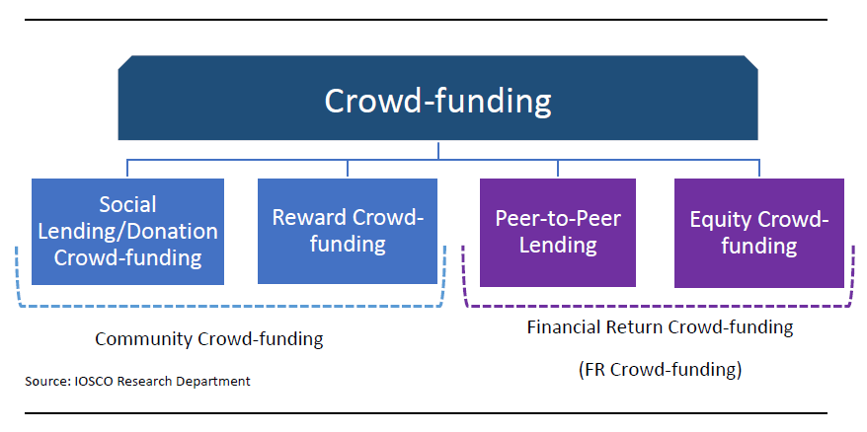Bron: Kirby en Worner (2014)

3.1 Maatschappelijke Kredietverlening en Donaties

Wat maatschappelijke kredietverlening (“Social Lending”) en donaties (“Donation Crowd-funding) het meest karakteriseert, is dat er geen monetaire compensatie aan ten grondslag ligt. Maatschappelijke kredietverlening is een crowdfunding model waarbij investeerders geld lenen aan ondernemers zonder dat zij daar rente over hoeven te betalen, wat natuurlijk zeer aantrekkelijk is voor de ondernemer (De Buysere et al. 2012). Bij crowdfunding door middel van donaties, doneren investeerders geld aan projecten die zij graag willen steunen (Kirby en Worner, 2014). Aangezien de investeerders geen monetaire compensatie krijgen, ligt de grootste motivatie voor de investeerder in dit model bij het sociale aspect (zie ook hoofdstuk 2.3 over Social Return), ook wel intrinsieke motivatie genoemd. Dit sociale aspect is een goede basis voor een relatie tussen de investeerder en de ondernemer (de Buysere et al. 2012). Investeerders vinden het doel blijkbaar zodanig belangrijk of waardevol dat zij niets tastbaars terug willen voor hun donatie.
Verder speelt onzekerheid geen grote rol bij investeerders bij donaties, aangezien er geen monetaire compensatie is. Bij andere verdienmodellen met monetaire compensatie, is deze onzekerheid een stuk groter onder investeerders. Er bestaat natuurlijk een kans dat de investeerders hun geld niet terugkrijgen. Het donatie model komt ook vaak voor bij investeerders met een filantropische drijfveer of met sponsoring als primaire doel (Ahlers et al. 2015).
Een voorbeeld van een crowdfunding platform in Nederland met een donatie-model is de 1%club. Dit platform richt zich op humanitaire projecten. Het crowdfunding platform staat open voor projecten waarbij het doel is om mensen te helpen. Een voorbeeld is geld ophalen zodat de inrichting van klaslokalen en bibliotheken in een krottenwijk kunnen worden bekostigd (“Inrichting klaslokalen & bibliotheek voor krottenwijk”) of een familie die een project start omdat hun huis verbouwd moet worden voor hun gehandicapte kind (“ik ben Nienke”) (Onepercentclub, n.d.).

Reward Crowdfunding

Bij reward crowdfunding is er evenmin sprake van een monetaire compensatie (Kirby en Worner, 2014). Bij dit model krijgt de investeerder alleen wel iets niet-financieels terug voor de donatie. Dit is ook het verschil tussen dit model en donaties. Hetgene wat de investeerder terugkrijgt voor zijn donatie is altijd van symbolische waarde. Het bedrag dat de investeerder doneert zal altijd een hogere monetaire waarde hebben. Desalniettemin, de investeerders kunnen de compensatie als zeer waardevol achten. Als een investeerder VIP tickets krijgt als hij/zij doneert aan een muziekband, kan dit als zeer waardevol beschouwd worden en dan wordt er niet gekeken naar de monetaire waarde van die VIP tickets.
Deze “beloning” moet niet worden beschouwd als het verkopen van een product en de ondernemer voelt zich niet verplicht om deze beloningen te leveren, maar doet dit puur om investeerders over te halen om een geldbedrag te doneren voor een project. Als de beloningen goed zijn gekozen (afhankelijk van de grootte van de donatie) kan verwacht worden dat de gemiddelde investering hoger ligt dan bij het donatie-model (De Buysere et al. 2012).
Een Nederlands crowdfunding platform die reward crowdfunding gebruikt is Oneplanetcrowd. De projecten die op deze site staan hebben allemaal verschillende beloningen afhankelijk van de hoogte van de donatie. Een voorbeeld hiervan is het project “3D Bodyscan”.
3D Bodyscan is een initiatief van twee vrouwen die het belangrijk vinden dat mensen in rolstoelen goed passende en betaalbare kleding kunnen dragen. Hiervoor hebben zij de 3D Bodyscan ontwikkeld om dit te realiseren (Oneplanetcrowd, n.d.). Tabel 1 hieronder toont de tegenprestaties voor bepaalde geldbedragen. Wat duidelijk naar voren komt is hoe hoger de donatie, hoe specialer de beloning.
Tabel 1: Beloningen Reward Crowdfunding
Donatie van: | Beloning
€ 10.00 | Handgeschreven bedankkaartje
€ 35.00 | Uitnodiging voor de Special Fashion Modeshow
€ 75.00 | Een A Body Issue t-shirt
€ 150.00 | Een 3D scan van een persoon (geliefde of kind of iets dergelijks)
€ 260.00 | Investeerder mag bepalen wie een passende broek krijgt
€ 750.00 | Een "make" experience om te laten zien hoe goed iemand eruit ziet in een rolstoel
€ 1,500.00 | Een 3D scan van 6 personen
Bron: http://www.oneplanetcrowd.com/nl/project/106899
Een ander bijzonder en recent project is het “Greek Bailout Fund” op het crowdfunding platform Indiegogo. Een project opgezet om de Grieken uit hun economische malaise te halen. Voor een donatie kreeg de investeerder een “Griekse beloning”, bijvoorbeeld een kaart van Griekse premier Tsipras of een fles Ouzo en bij grotere donaties een vakantie naar Griekenland. In totaal was 1.6 miljard euro nodig volgens de ondernemer. Dit bedrag is uiteraard nooit behaald, maar toch is er 2 miljoen euro opgehaald door meer dan 100.000 mensen uit 182 verschillende landen (Indiegogo, n.d.). Ondanks het feit dat dit project niet haalbaar was, is het opzienbarend dat er toch 2 miljoen is opgehaald in een paar dagen tijd. Waarschijnlijk was het nooit de bedoeling van de ondernemer om 1,6 miljard euro op te halen, maar alleen om aandacht te trekken naar het feit dat Griekenland hulp nodig heeft volgens de ondernemer.
Deze twee voorbeelden hierboven laten zien dat reward crowdfunding zeer breed is. Zo zijn er projecten van ondernemers die hun bedrijf een kapitaal injectie willen geven en projecten met een meer filantropische en creatievere aard, zoals het “Greek Bailout Fund”.

3.3 Peer-to-peer Lending

Het peer-to-peer lening model kan gedefinieerd worden als een platform waar ondernemers geld lenen van investeerders. Een ondernemer heeft een lening nodig en vraagt het aan de “crowd”. Het bijzondere aan peer-to-peer lending is dat er zeer veel investeerders met een lening betrokken kunnen zijn aangezien een investeerder ook voor kleine bedragen kan uitlenen. Die “stukken” heten “loan parts” en in zijn geheel betreft het dus de gehele lening voor de ondernemer. Als er genoeg investeerders zijn en de lening dus rond is, zal de ondernemer dit geld ontvangen. De ondernemer zal op den duur dit geld moeten terug betalen met rente. Dit is dus een voorbeeld van een model met een monetaire compensatie (Kirby and Worner, 2014). De rente is afhankelijk van de door het crowdfunding platform geschatte rente. Hiervoor wordt gekeken naar financiële data en de persoonlijke omstandigheden van de ondernemer (de Buysere et al, 2012).
Een Nederlands crowdfunding platform met een peer-to-peer lending model is Geldvoorelkaar. Dit is tevens het eerste crowdfunding platform met peer-to-peer leningen in Nederland (Douw & Koren, n.d.). Het richt zich op crowdfunding voor het MKB, particulieren, stichtingen en verenigingen. Als investeerder kan geïnvesteerd worden vanaf 100 euro.
“95% van de gepubliceerde projecten wordt daadwerkelijk gefund. De rest komt te vervallen wegens het niet behalen van het kredietbedrag.”
Berdien van Coeverden, Geldvoorelkaar.nl
Bron: persoonlijke communicatie, 24 november 2014
(Let op: dit gaat over gepubliceerde projecten, daarnaast zijn er nog projecten die niet door de selectie komen en nooit op het internet zichtbaar zijn).
Een voorbeeld van een project op Geldvoorelkaar.nl is “2e Woning in VS”. Een particulier wil graag een tweede huis bouwen op zijn terrein in Amerika zodat hij het eerste huis permanent kan verhuren en gebruik kan maken van zijn tweede huis als hij in Amerika zit. Hij heeft een bedrag nodig van 45.000 euro, de looptijd is 84 maanden en de rente is 4.5% per jaar. Op de site staat ook welk werk de particulier doet en welke opleiding hij heeft gedaan, een omschrijving waarom de desbetreffende persoon in staat is zijn verplichtingen na te komen naar de investeerders en nog meer aspecten om de investeerder een duidelijk beeld te geven voordat hij zijn geld uitleent (Geldvoorelkaar, n.d.).
Dit is een passend voorbeeld van een particulier die met moeite een lening bij een bank krijgt en op deze manier toch via crowdfunding wel aan financiering komt.

3.4 Equity Crowdfunding

Equity crowdfunding, ook wel crowdinvesting, is naast peer-to-peer lending een crowdfunding model met een monetaire compensatie voor de investeerder. Individuen kunnen investeren in projecten door aandelen te kopen. De meeste van deze projecten zijn beginnende ondernemingen die heel moeilijk aan kapitaal kunnen komen doordat ze nog jong zijn. Als het gehele bedrag gehaald is door de ondernemer, krijgt diegene het geld en zijn de investeerders vanaf dat moment aandeelhouders. Met dit model zal de investeerder dus een monetaire compensatie ontvangen in de vorm van een waardestijging van het project en eventueel dividend. Aangezien de meeste projecten bij dit model “start-ups”, zijn is het zeer risicovol om hierin te investeren (er is een kans van 50% dat een start-up in de eerste vijf jaar ophoudt te bestaan) en er is geen secundaire markt voor deze projecten wat het nog risicovoller maakt. Daarnaast zijn er weinig crowdfunding platforms ter wereld met een equity crowdfunding model vanwege strenge regelgeving met betrekking tot aandelenemissie (Kirby en Worner, 2014). In april 2012, waren er in totaal 39 crowdfunding platforms ter wereld met een equity model. Dit is 7.3% van de 452 crowdfunding platforms (Ahlers et al. 2015).
Om de verschillende verdienmodellen met elkaar te vergelijken zijn er figuren uit de bestaande literatuur gebruikt om een beeld te schetsen. In de grafiek in Figuur 3 wordt weergegeven hoe complexiteit en onzekerheid samenhangen, en welke positie de verdienmodellen daarin nemen. De grafiek laat zien dat verdienmodellen die gebaseerd zijn op Lending of Equity het meest risicovol en complex zijn.

Figuur 3: Complexiteit en Onzekerheid van Crowdfunding verdienmodellen
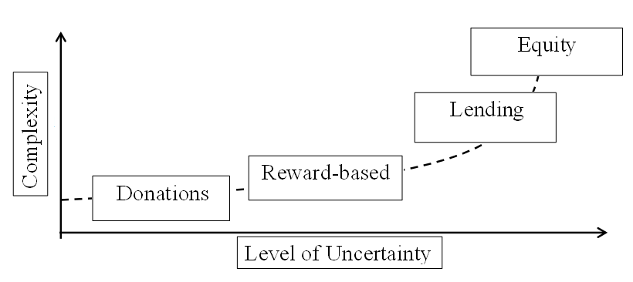
Bron: (Ahlers et al. 2015)
Figuur 4 en 5 zijn afkomstig van het Crowdfunding Industry Report van 2012. Figuur 4 laat de groei van crowdfunding platforms zien. Figuur 5 toont de ontwikkeling van de verschillende verdienmodellen in de jaren 2007 tot en met 2012.

Figuur 4: Aantal Crowdfunding platforms
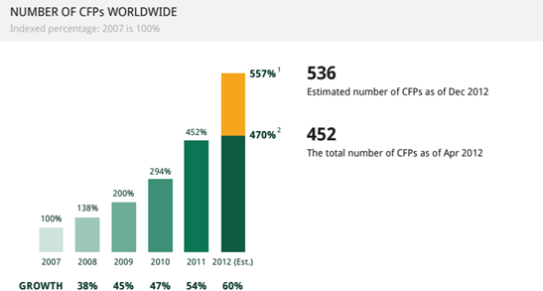
1 Based on Crowdsourcing.org Directory of Sites as of April 2012. 2 Estimates are based on historical market projections and do not take into account extraordinary events, (e.g., passing of US Crowdfunding legislation) which are, based on available data,
Source: Based on Crowdsourcing.org Directory of Sites as of April 2012 unpredictable.
Bron: Crowdfunding Industry Report, 2012

Uit Figuur 5 kan geconcludeerd worden dat in 2011 reward-based crowdfunding het meest gebruikte verdienmodel is en lending model de minst gebruikte (gemeten in aantal platforms die het verdienmodel gebruiken).
Het donatie model en het lending model groeien ongeveer even hard. Maar deze verdienmodellen groeien wel een stuk minder hard dan reward-based model.
Equity crowdfunding groeit het snelst. Dat komt vooral door een toename van Europese crowdfunding platforms met dit verdienmodel. (Esposti, 2012)

Figuur 5: Groei aantal Crowdfunding platforms
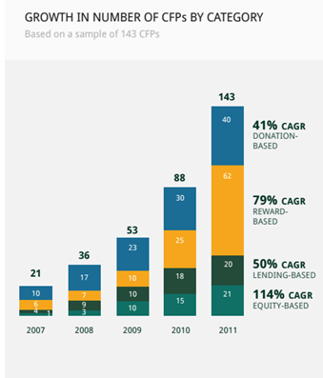
Bron: Crowdfunding Industry Report, 2012
Het volgende hoofdstuk betreft een case study van crowdfunding platform Symbid, een platform met een equity crowdfunding model. Hier zal dieper worden ingegaan op het verdienmodel equity crowdfunding.

Casus: Het Verdienmodel van Symbid

In deze case study is een interview verwerkt met oud-medewerker Maarten Driessen. Hij was Campaign Manager bij Symbid en is onlangs voor zichzelf begonnen. In Appendix A staat het hele interview. Daarnaast heeft meneer Driessen bepaalde financiële informatie van Symbid gedeeld wat ook verwerkt is in dit hoofdstuk. Naast de data en het interview is er ook informatie verkregen van de website van Symbid.

Achtergrond

Symbid is opgericht in 2011 door drie ondernemers. Zij ondervonden dat midden en kleine bedrijven (ook wel MKB) destijds moeite hadden met het vinden van kapitaal, waardoor deze bedrijven minder hard en snel konden groeien. Zij hebben daarom Symbid opgericht met de visie dat toegang tot kapitaal vereenvoudigd moest worden. Met de opvatting dat het grote publiek ondernemers kan helpen met het verkrijgen van kapitaal, hebben de drie ondernemers voor crowdfunding gekozen. Symbid is wereldwijd een van de eerste crowdfunding platforms die met equity crowdfunding werkte.
Symbid is een redelijk platte organisatie met weinig hiërarchie. Bij Symbid werken vooral accountmanagers die van het begin tot het einde een ondernemer begeleiden in het financieringsproces. Daarnaast is er een ICT afdeling die zich bezig houdt met de website en een Marketing en Communicatie afdeling.

“The Funding Network”

In maart 2015, lanceerde Symbid “The Funding Network”. Dit is volgens Symbid de oplossing voor financieringsprobleem van MKB. In Figuur 6 is schematisch weergegeven wat dit netwerk volgens Symbid inhoudt.
Figuur 6
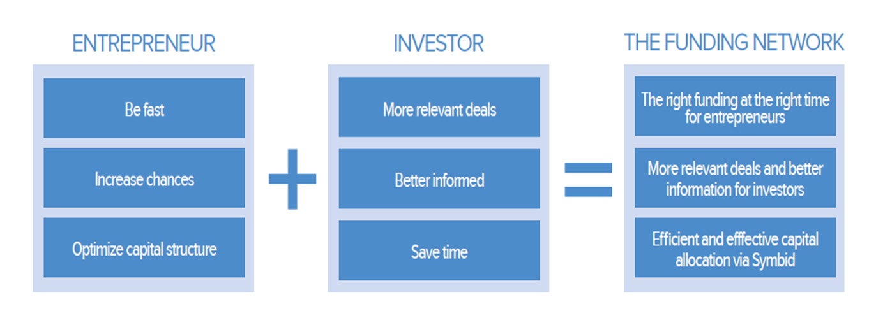
Bron: https://www.symbid.nl/pages/about
“The Funding Network” van Symbid geeft ondernemers de mogelijkheid om op verschillende manieren hun financiering rond te krijgen. Symbid is onlangs ook begonnen met leenmodellen, waar ze hiervoor alleen maar equity crowdfunding als financieringsmogelijkheid gebruikte. Figuur 7 laat zien welke types van financiering de ondernemer op een gegeven uit zal kunnen kiezen voor een project bij Symbid. Op dit moment is dat dus equity crowdfunding en leningen. Het interview met Maarten Driessen heeft plaatsgevonden voor de lancering van “The Funding Network”. Hierdoor zal deze case study vooral gericht zijn op de projecten met een equity crowdfunding model.
Figuur 7
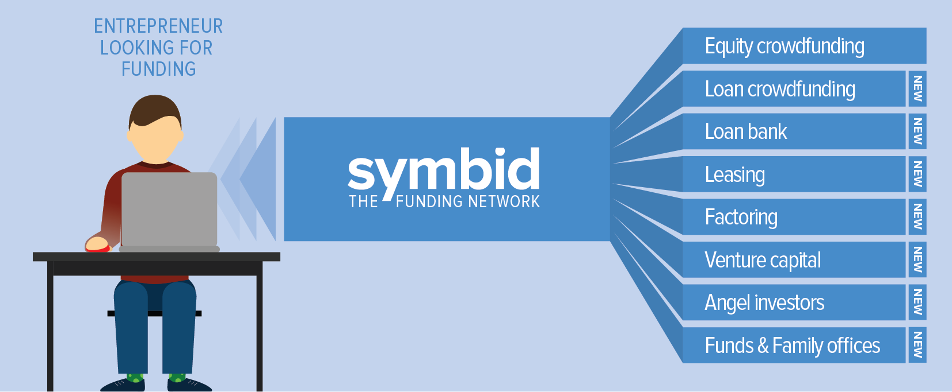
Bron: https://www.symbid.nl/pages/about
“Symbid biedt een ontmoetingsplek aan voor investeerders en ondernemers zodat zij contact met elkaar kunnen leggen. Deze ontmoetingen zijn zeer strak en gestructureerd. De ondernemer vertelt wat het doel is van het project en hoeveel geld hij daarvoor nodig heeft. De investeerder kan door de structuur vrij makkelijk een goede keuze maken waar hij wel en niet in wil investeren.”
Maarten Driessen, Symbid
Het bovenstaande citaat geeft in een notendop weer hoe Symbid volgens Maarten Driessen in elkaar steekt. Nu zullen de verschillende facetten besproken worden die op Symbid van toepassing zijn.

Ondernemers bij Symbid

“Toen ik binnenkwam bij Symbid, ben ik begonnen met het uitleggen van de methodes van Symbid aan ondernemers. Dat komt neer op drie hoofdvragen: Wat doet Symbid precies, hoe werken wij en wat levert het voor een ondernemer op. Op deze manier maakten wij ondernemers klaar voor het funding proces.”
Maarten Driessen, Symbid
Ondernemers aantrekken om met hun projecten naar Symbid te komen, is natuurlijk zeer belangrijk. Zonder ondernemers zijn er geen projecten en vice versa. Deze ondernemers komen niet altijd uit zichzelf naar dit crowdfunding platform. Vandaar dat Symbid elke week een kick-off sessie organiseert waar ondernemers naartoe kunnen (maximaal 15 ondernemers per keer). In deze sessies wordt crowdfunding en de specifieke werkwijze van Symbid uitgelegd.
Zodra de ondernemer ervoor kiest om Symbid te betrekken bij zijn of haar project, mag de ondernemer eerst op gesprek komen. Na het presenteren van het project, wordt door een account manager bepaald of het project financiering gaat ophalen via het crowdfunding platform Symbid. Vanaf dat moment krijgt het project zijn eigen accountmanager. Deze accountmanager zal vanaf het begin tot het einde zich bemoeien met het project om de financiering van het project rond te krijgen.
Het contact dat de accountmanager heeft met de ondernemer verschilt. Normaal gesproken en als de planning in orde is, hebben de accountmanagers 1 keer per week contact met de ondernemers. Sommige ondernemers zoeken twee keer per dag contact. Dit zijn ondernemers die een ontzettend snelle campagne willen draaien en die daardoor alles vlekkeloos en efficiënt willen hebben. Deze ondernemer zou het beste getypeerd kunnen worden als “actieve ondernemer” uit hoofdstuk 2.2.

4.3 Investeerders bij Symbid

Investeerders kunnen een account openen bij Symbid. Daarna kunnen zij vanaf een bedrag van twintig euro investeren in projecten op de website. Symbid organiseert zogenaamde “pitch events” voor investeerders. Dit zijn evenementen waar investeerders kennis kunnen maken met ondernemers en hun projecten. Op deze manier worden zij meer betrokken bij het project. Waarom investeerders bij equity crowdfunding überhaupt meer betrokken zijn dan bij een project met een lening is volgens Maarten Driessen vanwege het volgende:
“Bij leningen wordt van tevoren afgesproken wat de rente is op de lening en wanneer de geldschieter dat geld terug kan verwachten inclusief de rente. De geldschieters zijn hierdoor veel minder betrokken bij het bedrijf naar mijn mening, omdat het niet uitmaakt hoe groot het bedrijf wordt en hoeveel winst ze gaan maken, zolang de geldschieters hun lening inclusief rente ontvangen. Bij equity crowdfunding zijn investeerders veel meer bezig met de onderneming zelf aangezien zij natuurlijk willen dat het bedrijf zoveel mogelijk groeit, zodat ook de aandelen meer waard worden.”
Maarten Driessen, Symbid
Volgens het citaat van Maarten Driessen kan gesuggereerd worden dat de investeerder die leningen financiert een “passieve investeerder” is (hoofdstuk 2.3), aangezien deze investeerder het minder belangrijk vindt wat er met het project gebeurt. De “actieve investeerder” is volgens Maarten Driessen, meer een type investeerder die bij Symbid past, aangezien de investeerder meer betrokken zou zijn.

Verdienmodellen en Verdienmomenten

Zoals eerder vermeld, heeft Symbid momenteel twee verschillende soort verdienmodellen; het lending model en equity crowdfunding. Aangezien het lending model al is behandeld in hoofdstuk 3.3 en Symbid momenteel maar één project online heeft die dit verdienmodel hanteert, zal alleen een project behandeld worden met het verdienmodel waar Symbid ook daadwerkelijk mee begonnen is, namelijk equity crowdfunding.
Normaal gesproken is het zeer lastig om te beleggen in niet-beursgenoteerde bedrijven, aangezien een notaris ingeschakeld moet worden en veel contracten getekend moeten worden. Symbid gaat hier anders mee om. Symbid maakt namelijk gebruik van de rechtsvorm “coöperatie”. Deze rechtsvorm legt de zeggenschap bij de leden die ook deelnemen aan het kapitaal, daarnaast zijn de leden aansprakelijk voor maximaal het geïnvesteerde bedrag. Voor elk nieuw project op Symbid wordt er een investeringscoöperatie opgericht. Daar worden alle investeerders lid van, wat deze investeerders ook eigenaren maakt van de aandelen in het bedrijf. Dit is te vergelijken met aandelen van beursgenoteerde bedrijven, alleen hebben investeerders van Symbid meer zeggenschap aangezien zij niet alleen eigenaar van een aandeel zijn maar ook lid zijn van de investeringscoöperatie. Dit houdt in dat zij meebepalen in het beleid en dat de investeerders stemrecht en zeggenschap hebben wie in het bestuur zit. (Symbid, n.d.)
Het project op Symbid dat behandeld zal worden heet “Netwerk in Oplaadpunten”. Dit project zal een duidelijk beeld geven hoe dit verdienmodel in de praktijk werkt en welke verdienmomenten er zijn voor de ondernemers, investeerders en het crowdfunding platform, in dit geval Symbid.
Figuur 8
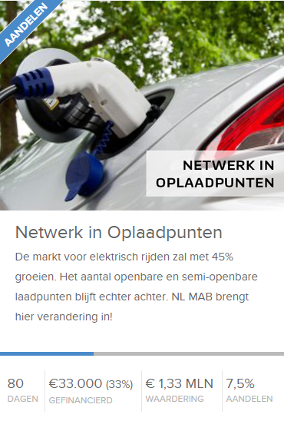
Bron: https://www.symbid.nl/ideas
Figuur 8 laat zien hoe Symbid projecten toont op hun site als affiche. Als een investeerder meer interesse heeft, kan de investeerder meer achterliggende informatie vinden door op het project te klikken. Op Symbid staat het project “Netwerk in Oplaadpunten”. De ondernemer wil dat er meer oplaadpunten in Nederland komen voor elektrisch rijdende auto’s. Het elektrisch rijden wordt steeds groter, maar de ondernemer van dit project heeft opgemerkt dat de oplaadpunten in deze groei achterblijven.
Op het affiche staat het volgende:
- een duidelijke beschrijving
- aantal dagen voordat het project gesloten wordt
- het bedrag dat al is gefinancierd door andere investeerders
- de waardering van het bedrijf
- het percentage aandelen.
Alle projecten op Symbid moeten binnen een bepaald tijdsstek hun financiering rond hebben. Het project “Netwerk in Oplaadpunten” heeft nog 80 dagen de tijd om 67.000 euro op te halen aangezien het project al 33.000 euro heeft binnengehaald en het totaal benodigde bedrag dus 100.000 euro is (“Benodigd bedrag” wordt vermeld als er op het affiche wordt geklikt). Als het benodigde bedrag niet binnen deze 80 dagen wordt behaald, zal het geld teruggestort worden en zal het project gesloten worden.
Daarnaast staat de waardering van het project met een percentage van aandelen. De benodigde 100.000 euro welke de ondernemer nodig heeft, staat gelijk aan 7,5% aandelen. In dit simpele voorbeeld staat 1.33 miljoen euro dus gelijk aan 100% van de aandelen van het bedrijf (Symbid, n.d.).
Er zijn verdienmomenten voor drie partijen: de ondernemer, de investeerder en het crowdfunding platform. Het verdienmoment voor de ondernemer is het lastigst te bestempelen. De ondernemer komt zichzelf namelijk profileren en naast een geldbedrag proberen op te halen zullen zij ook bekendheid krijgen, wat weer uiteindelijk tot een beter lopend bedrijf kan leiden. Zoals besproken in hoofdstuk 2.2 zijn er, ook bij Symbid, verschillende redenen waarom ondernemers participeren in crowdfunding. Puur gebaseerd op de financiering heeft de ondernemer zijn of haar verdienmoment op het moment dat het benodigde bedrag 100 procent gefinancierd is.
Het verdienmoment van het crowdfunding platform, in dit geval Symbid, is ook op het moment dat de financiering van het project rond is. Op dat moment krijgt Symbid namelijk een succes fee van normaal gesproken 5 procent van het gefinancierde bedrag. Er is nog een ander verdienmoment voor het crowdfunding platform, namelijk aan de kant van de investeerders. De investeerder moet namelijk transactiekosten betalen als zij een project financieren. Dit is 2,5 procent onder de 5000 euro en 1 procent boven de 5000 euro.
De investeerder heeft drie verschillende verdienmomenten, gebaseerd op de Financial Return van hoofdstuk 2.3.
- Als de gefinancierde onderneming op een gegeven moment winstgevend gaat worden en dividend gaat uitkeren.
- Als de onderneming de aandelen van de investeerder wil kopen.
- Als een andere partij de aandelen van de onderneming van de investeerder wil kopen.
Op Symbid staan op dit moment in totaal 76 geslaagde publieke projecten door middel van equity crowdfunding. De reden waarom “publieke” projecten wordt vermeld, komt vanwege het feit dat er ook bepaalde projecten nooit op de site hebben gestaan. Bepaalde projecten gaan rechtstreeks naar een bepaalde investeerderskring. De informatie over deze projecten is helaas niet beschikbaar. Vandaar dat de publieke projecten behandeld zullen worden. Na data bij elk project te hebben verzameld kunnen een paar interessante gegevens getoond worden. In Appendix B staat alle verzamelde data.
Figuur 9 toont hoeveel geld er jaarlijks in totaal is gefinancierd. Er is duidelijk sprake van groei van dit bedrag. De hoeveelheid voor 2015 is slechts het bedrag voor de eerste zes maanden van 2015.
Figuur 9

Bron: data Symbid

In 2011 was er maar 1 project totaal gefinancierd. Dit is de afgelopen jaren flink toegenomen. Figuur 10 toont de groei in het aantal geslaagde projecten. Het aantal projecten in 2015 staat voor de eerste zes maanden van 2015.

Figuur 10

Bron: data Symbid
Figuur 11 laat zien hoeveel investeerders er gemiddeld investeren in een project. Deze grafiek is toegevoegd om te laten zien dat het om veel individuen gaat.
Figuur 11

Bron: data Symbid
In 2013 is het gemiddeld aantal investeerders een stuk lager. Een reden hiervoor zou kunnen zijn dat 2013 een jaar was met ondernemers die de minimale investering verhoogden, waardoor automatisch minder investeerders nodig zijn voor een bepaald project. Door als ondernemer het minimum van een investering te verhogen, is het aanbod van investeerders ook lager. Er zijn meer mensen bereid honderd euro te investeren dan duizend euro.
In Figuur 12 komt naar voren dat 2013 een jaar was met een hoger gemiddeld geïnvesteerd bedrag per project vergeleken met andere jaren. Daarnaast geeft de tabel ook procentuele groei aan van het aantal geslaagde projecten per jaar en totaal gefinancierde bedrag per jaar. Het jaar 2015 is qua gefinancierd bedrag al op 81 procent ten opzichte van het jaar 2014, terwijl het laatste geslaagde project in juni is afgerond. Er is dus een grote kans dat het jaar 2015 een totaal hoger gefinancierd bedrag zal behalen dan het vorige jaar.
Figuur 12
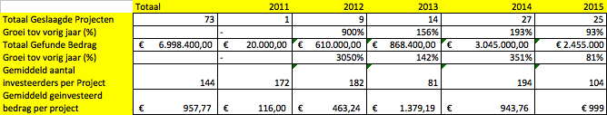Bron: data Symbid

SWOT – Analyse

Hieronder ziet u in Figuur 13 een SWOT-analyse welke een duidelijk beeld probeert te schetsen waar de sterktes, zwaktes, kansen en bedreigingen voor Symbid liggen. Deze analyse is gekozen aangezien Symbid zich in een jonge, dynamische markt bevindt waarbij het van belang is dat een bedrijf zich goed in de markt plaatst en snel kan aanpassen. Deze informatie is afkomstig van het interview met Maarten Driessen.
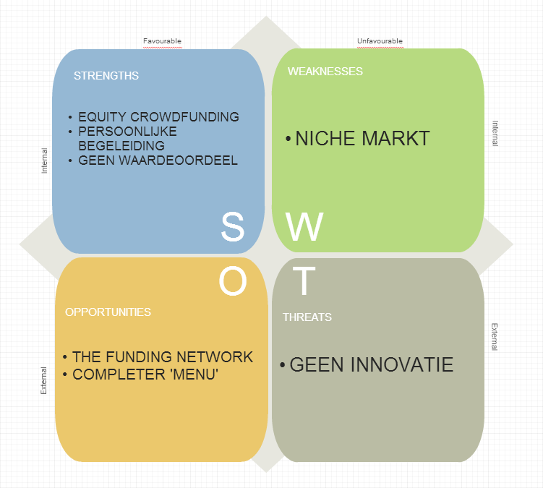
Sterktes
- Een van de sterktes van Symbid is equity crowdfunding. Er zijn weinig platforms die gebruik maken van dit verdienmodel, waardoor Symbid zichzelf een speciale positie op de markt toe-eigent. Er is ongeveer 32 miljoen euro opgehaald met crowdfunding in Nederland in 2014. Daarvan is ongeveer 5 miljoen opgehaald met equity crowdfunding.
- Vergeleken met andere crowdfunding platforms geeft Symbid veel persoonlijke begeleiding aan ondernemers. Symbid heeft accountmanagers in dienst die een ondernemer managen vanaf de eerste ontmoeting tot en met de eventuele honderd procent financiering van het bedrijf.
- Er zijn veel platforms die waardeoordelen geven aan projecten op hun platform. Dit gaat door middel van een BKR-test wat veel geld kost aangezien er expertise van buitenaf moet komen. Symbid gebruikt dit waardeoordeel niet omdat het geen project wil bestempelen met een bepaalde sticker. “Wij laten de ‘crowd’ bepalen welke projecten risicovol zijn en welke niet”.

Zwaktes
- Aangezien Symbid tot maart 2015 equity crowdfunding als enig verdienmodel gebruikte, hebben zij zich gericht op maar een klein gedeelte van de gehele markt. Dit kan, naast sterkte, ook als zwakte bestempeld worden aangezien Symbid hierdoor eventueel investeerders en ondernemers misloopt die liever een ander verdienmodel gebruiken, zoals het peer-to-peer lending model.
- Symbid heeft het afgelopen halfjaar actie ondernomen om deze zwakte om te zetten tot een sterkte. Symbid is begonnen met “the Funding Network” en daarbij hoort ook het peer-to-peer lending model. Op de website staat momenteel maar één project welke gebruik maakt van het peer-to-peer lending model.

Kansen
- Toen de kansen voor Symbid werden besproken tijdens het interview, was “the Funding Network” nog in ontwikkeling en konden investeerders en ondernemers alleen kiezen voor equity crowdfunding. Een van de kansen voor Symbid waren toentertijd uitbreiden met meerdere verdienmodellen, zodat investeerders en ondernemers kunnen kiezen uit een completer “menu” aan mogelijkheden. Dit heeft Symbid met “the Funding Network” bewerkstelligt.

Bedreigingen
- De grootste bedreiging voor Symbid is dat het bedrijf vergeet te vernieuwen. Het is belangrijk te blijven vernieuwen en dus in de toekomst misschien meerdere vormen van financiering aan te bieden op het Funding Network van Symbid.
“Waar wij, als Symbid, naar streven is crowdfunding in de breedste zin van het woord. (…) Ik zie een toekomst met Symbid waarbij wij 1 portaal zijn waar iedereen verschillende soorten verdienmodellen kan gebruiken.”
Maarten Driessen, Symbid

Conclusie

Het doel van deze scriptie is het vergelijken en analyseren van verschillende verdienmodellen om een goed overzicht te geven welke crowdfunding structuren er in Nederland aanwezig zijn voor investeerders en ondernemers, alsmede het in kaart brengen van de verdienmodellen. Hiervoor is in dit onderzoek bestaande literatuur toegepast en een case study verwerkt om de crowdfunding markt in Nederland te analyseren. Dit onderzoek kan nuttig zijn voor nieuwe investeerders en ondernemers die deze Nederlandse markt willen bestuderen en eventueel willen betreden.
Eerst zijn de verschillende factoren behandeld die gemoeid zijn met crowdfunding om uiteindelijk de verschillende verdienmodellen te vergelijken. Er is gekeken naar de verschillende soorten ondernemers, investeerders en hun kenmerken. Daarnaast zijn ook de geografische aspecten en crowdfunding in Nederland behandeld.
In dit onderzoek is gebleken dat crowdfunding in Nederland alle soorten verdienmodellen aanbiedt. De verdienmodellen zijn behandeld met voorbeelden van de Nederlandse crowdfunding platforms Geldvoorelkaar.nl, de 1%club, Oneplanetcrowd om een beeld te schetsen hoe de verdienmodellen toepasbaar zijn. De verdienmodellen zijn opgedeeld in vier categorieën. Daarvan hebben de verdienmodellen maatschappelijke kredietverlening, schenking en Reward crowdfunding een Social en/of Material return. Een voorbeeld hiervan is het project “Greek Bailout Fund” van het internationale crowdfunding platform Indiegogo. De verdienmodellen peer-to-peer lending en equity crowdfunding hebben een Financial return en eventueel een Social Return. Ook zijn met behulp van meerdere artikelen de verdienmodellen met elkaar vergeleken. Uit onderzoek van Ahlers et al. (2015) is gebleken dat de verdienmodellen met een Financial return een hogere graad van onzekerheid en complexiteit hebben. Reward-based crowdfunding is volgens het Crowdfunding Report 2012 het meest gebruikte verdienmodel en het peer-to-peer lending model het minst gebruikte. Daarnaast groeit equity crowdfunding het snelst van alle verdienmodellen in termen van aantal nieuwe crowdfunding platforms.
Vervolgens is het crowdfunding platform Symbid besproken in een case study om te schetsen hoe een groot crowdfunding platform in Nederland te werk gaat en welke factoren er binnen dit platform een belangrijke rol spelen. Deze case study is tot stand gekomen door middel van een interview met een medewerker van Symbid, data van de projecten en een SWOT-analyse. In deze case study is aandacht gegeven aan het verdienmodel dat Symbid vooral gebruikt, namelijk equity crowdfunding.
In de case study is als eerste de achtergrond van Symbid en “The Funding Network” besproken. “The Funding Network” van Symbid geeft ondernemers de mogelijkheid om op verschillende manieren hun financiering rond te krijgen. Symbid is net begonnen met een tweede verdienmodel, namelijk peer-to-peer lending. Symbid wil haar “Funding Network” steeds meer uitbreiden door steeds meer verschillende verdienmodellen toe te voegen.
Vervolgens zijn de ondernemers en investeerders bij Symbid besproken. Hieruit is gebleken dat verschillende soorten ondernemers met een project naar Symbid komen. Ook is geconstateerd dat, volgens Maarten Driessen, Symbid te maken heeft met “actieve” investeerders aangezien de hoogte van hun Financial return afhankelijk is van hoe het project ontwikkelt, waardoor investeerders meer betrokken zijn bij het project. Daarnaast hebben crowdfunding platforms met een peer-to-peer lending verdienmodel meer te maken met “passieve” investeerders aangezien het rendement al vast staat.
Daarna is project “Netwerk in Oplaadpunten” met het verdienmodel equity crowdfunding behandeld en zijn er berekeningen gedaan met data van Symbid om een financieel beeld te schetsen voor dit bedrijf. Hieruit is gebleken dat het totaal gefinancierde bedrag per jaar is gegroeid en dat het jaar 2015 na zes maanden al bijna een net zo hoog gefinancierd bedrag heeft als het jaar ervoor. Ook is het aantal geslaagde projecten gegroeid van één geslaagd project in 2011 naar 27 geslaagde projecten in 2014.
Uiteindelijk heeft een SWOT-analyse de sterktes en zwakten geanalyseerd van Symbid. Daarin is naar voren gekomen dat Symbid eventueel versterkt zal worden door “the Funding Network”. Door meerdere verdienmodellen aan te bieden, zal namelijk ook een grotere groep investeerders en ondernemers bereikt worden.
Uit het onderzoek blijkt dat Symbid de afgelopen jaren alleen maar groei heeft gekend. Volgens Symbid is het blijven innoveren en het aantal verdienmodellen blijven vergroten de manier om een positieve toekomst tegemoet te gaan en de groei vast te houden.

Beperkingen en Verder Onderzoek

Een van de meest significante beperkingen van deze scriptie is het relatieve gebrek aan data en literatuur. Er is een gebrek aangezien het fenomeen crowdfunding enigszins nieuw is.
Daarnaast behandelt deze studie helaas geen interviews van medewerkers van verschillende crowdfunding platforms. Ondanks het feit dat het interview met Maarten Driessen zeer nuttige informatie heeft opgeleverd, worden bepaalde aspecten maar van één kant bekeken. Voor verder onderzoek is het wellicht waardevol om interviews te houden bij medewerkers van verschillende crowdfunding platforms om verschillen te ontdekken bij bepaalde opvattingen en uitspraken.
Deze studie heeft zich voornamelijk gericht op het crowdfunding platform Symbid met het verdienmodel equity crowdfunding. Deze studie behandelt geen andere crowdfunding platforms met andere verdienmodellen. Voor verder onderzoek zouden verschillende crowdfunding platforms in Nederland met elkaar vergeleken kunnen worden met betrekking tot aantal investeerders, totaal gefinancierde projecten etc. Zo zou het rendement voor investeerders, ondernemers en crowdfunding platforms ook eventueel vergeleken kunnen worden.

Bibliografie

Ahlers, G.K.C., Cumming, D., Gunther, C., Schweizer, D. (2015) ‚ Signaling in Equity Crowdfunding‘ Entrepreneurship Theory and Practice
Branchevereniging Crowdfunding (2014, 26 mei). URL: http://www.crowdfunding.nl/branchevereniging-crowdfunding/
Belleflamme, P., Lambert, T., Schwienbacher, A. (2014) ‘Crowdfunding: Tapping the right crowd’ Journal of Business Venturing, Vol. 29 Iss: 5, 585-609
Brus, B. (2014). ‘ Gaat crowdfunding de rol van de bank overnemen?’ www.alfa.nl, http://www.alfa.nl/actueel/gaat-crowdfunding-de-rol-van-de-bank-overnemen [26-05-2015]
Buysere, K. de, Gajda, O., Kleverlaan, R., Marom, D. (2012). ‘A Framework for European Crowdfunding’, http://www.crowdfundingframework.eu/ [26-05-2015]
Douw & Koren (no date), ‘Crowdfunding Platforms’, http://www.douwenkoren.nl/crowdfunding-in-nederland/ [26-05-2015]
Esposti, C. (2012). ‘Crowdfunding Industry Report 2012’ http://www.crowdfunding.nl/wp-content/uploads/2012/05/92834651-Massolution-abridged-Crowd-Funding-Industry-Report1.pdf [25-06-2015]
Gerber, E., Hui, J., Kuo, P. (2012). ‘Crowdfunding: Why People Are Motivated to Post and Fund Projects on Crowdfunding Platforms’, http://www.juliehui.org/wp-content/uploads/2013/04/CSCW_Crowdfunding_Final.pdf [26-05-2015]
Geldvoorelkaar (no date), ‘2e Woning in VS’, https://www.geldvoorelkaar.nl/geld-investeren/projecten/project.aspx?id=10223 [23-06-2015]
Indiegogo (no date), ‘Greek Bailout Fund’, https://www.indiegogo.com/projects/greek-bailout-fund#/story [26-07-2015]
Kirby, E., Worner, S. (2014). ‘Crowd-funding: An Infant Industry Growing Fast’, http://www.iosco.org/research/pdf/swp/Crowd-funding-An-Infant-Industry-Growing-Fast.pdf [07-07-2015]
Mollick, E. (2014). ‘The Dynamics of Crowdfunding: An exploratory study’ Journal of Business Venturing, Vol. 29 Iss: 1, 1-16
Nedeski, S. (2011). ‘Crowdfunding on Kickstarter.com’. Universiteit van Utrecht. http://dspace.library.uu.nl/handle/1874/207124 [26-05-2015]
Onepercentclub (no date), ‘Ik ben Nienke’, https://www.onepercentclub.com/en/#!/projects/ik-ben-nienke [26-07-2015]
Oneplanetcrowd (no date), ‘3Dscan voor optimale maat’, http://www.oneplanetcrowd.com/nl/project/106899 [21-07-2015]
Ordanini, A., Miceli, L., Pizzetti, M., Parasuraman, A. (2011) ‘Crowd‐funding: transforming customers into investors through innovative service platforms’, Journal of Service Management, Vol. 22 Iss: 4, 443 – 470
Symbid (no date), ‘Investeerder’, https://www.symbid.nl/pages/investor [26-07-2015]
Symbid (no date), ‘Netwerk in Oplaadpunten’ , https://www.symbid.nl/ideas/6817-netwerk-in-oplaadpunten [26-07-2015]
Zhang, Y. (2012). An Empirical Study into the Field of Crowdfunding. Economic Policy, Vol. 34, 231-26

Appendix A

Interview
Maarten Driessen
Campaign Manager
Symbid
02-12-2014

Maarten, kan je iets over jezelf vertellen en wat jij precies bij Symbid doet?
Ik ben Maarten Driessen en werk nu anderhalf jaar bij Symbid.
Voordat ik vertel wat ik precies bij Symbid doe, kan ik eerst beter uitleggen wat Symbid doet. Symbid is een platform waar ondernemers en investeerders elkaar kunnen vinden. Tegenwoordig krijgt een investeerder ontzettend veel aanbiedingen van bedrijven die financiering zoeken. Dat betekent dat een investeerder veel verschillende mogelijkheden heeft waar hij zijn of haar geld in kan investeren. Ondernemers daarentegen hebben een relatief klein kanaal van investeerders die zij kunnen benaderen en dat zijn vooral ook investeerders die zij via iemand anders kennen. Symbid biedt een ontmoetingsplek aan voor investeerders en ondernemers zodat zij contact met elkaar kunnen leggen. Deze ‘ontmoetingen’ zijn zeer strak en gestructureerd. De ondernemer vertelt wat hij of zij met zijn project wil doen en hoeveel geld hij of zij daarvoor nodig heeft. Doordat elk project op dezelfde gestructureerde manier staat weergegeven op de website kan een investeerder vrij makkelijk bepalen waar hij wel en niet in wil investeren. Het grote verschil met het klassieke investeringstraject is dat een investeerder niet meer 50.000 euro of meer in één bedrijf hoeft te steken. Een investeerder kan nu zijn 50.000 euro verdelen over 50 verschillende bedrijven. Dit zijn dus kleinere bedragen, maar als meerdere investeerders dat doen loopt iedereen minder risico door de spreiding, wat het investeringsklimaat in theorie zou moeten bevorderen.
Toen ik binnenkwam bij Symbid, ben ik begonnen met het uitleggen van de methodes van Symbid aan ondernemers. Dat komt neer op drie hoofdvragen: Wat doet Symbid precies, hoe werken wij en wat levert het voor een ondernemer op. Op deze manier maakten wij ondernemers klaar voor het funding proces.

Mijn baan is daarna wat uitgebreider geworden. Nu heb ik nog steeds contact met ondernemers, maar ik leidde ze door het hele proces heen. Dus van het moment dat ze kennismaken met Symbid tot het feedback geven op een proposal (hun doel) en het leiden van de campagne. Hierbij kan je denken aan planning en bijvoorbeeld marketing. Op die manier probeer ik ondernemers naar honderd procent financiering te helpen.

Want deze ondernemers komen allemaal naar jullie toe? Het is niet zo dat jullie ondernemers opzoeken?
Alle ondernemers komen naar ons toe. Wat wij wel doen is zoeken naar groepen ondernemers om te vertellen wat wij doen. Hierdoor begrijpen ondernemers beter wat wij doen en komen de ondernemers uiteindelijk zelf naar ons toe.

Organiseren jullie ook seminars om uit te leggen wat Symbid precies is en wat jullie doen? Zo ja, zowel voor investeerders als voor ondernemers?
Elke dinsdag organiseren wij een kick-off sessie. Dat duurt twee uur en daar kunnen maximaal 15 ondernemers bij zijn. In deze sessies wordt de werkwijze van Symbid uitgelegd en alles wat er bij een crowdfunding campagne komt kijken. Hier komen ondernemers op af die geinteresseerd zijn.
Voor investeerders hebben wij een pitch event. Hier nodigen wij investeerders voor uit die kunnen luisteren naar en kennis kunnen maken met ondernemers en hun projecten. Allemaal verbonden met Symbid natuurlijk. Symbid gaat bijvoorbeeld ook naar evenementen als Philips Innovation Awards waar wij actief spreken met de pitchers en ondernemers over hun plannen, hun toekomst en eventuele financieringsbehoefte, waar wij natuurlijk het balletje opgooien wat Symbid doet en dat we graag eens een keertje wat meer uitleg willen geven.

Worden bij dat pitch event alleen investeerders uitgenodigd die al bij Symbid investeren of in ieder geval een Symbid account hebben?
Wij nodigen inderdaad investeerders uit die al een Symbid account hebben, maar wij vragen ook altijd aan ondernemers om geïnteresseerden uit hun eigen netwerk mee te nemen, zodat ze zich ook richting hun eigen netwerk kunnen profileren.

Kan je iets meer vertellen over de werkwijze en organisatie van Symbid?
Symbid is een zeer snel groeiend bedrijf. Wij zijn een crowdfunding platform met een equity crowdfunding model. Waar wij, als Symbid, naar streven is crowdfunding in de breedste zin van het woord. Hiermee bedoel ik dat Symbid uiteindelijk alle soorten van crowdfunding wil aanbieden. Als jij op die manier de crowdfunding bij Symbid wil invullen en aanbieden, moet daar ook een infrastructuur voor zijn, ook wel software. Software als een service, daar houdt Symbid zich nu ook mee bezig en dat is wat er in Amsterdam gebeurd, bij de systeembeheerders.
Maar om terug te komen hoe Symbid eruit ziet; Symbid is een redelijk platte organisatie. De eigenaren en het personeel zitten allemaal op korte afstand van elkaar, fysiek en mentaal. Dat geeft bepaalde facetten aan het bedrijf. Het bedrijf is nu wat veranderd waardoor je eigenlijk alleen accountmanagers hebt, dus het managen van een ondernemer van het moment van kennismaking tot aan het moment van honderd procent financiering (of niet). Dat wordt dus door een persoon gedaan. Daar is natuurlijk een ondersteuning vanuit ICT. Er zijn dus mensen die zorgen dat het platform op internet scherp blijft en telkens verbetert wordt. Wij hebben ook een klein stukje Legal om de juridische afwikkelingen van alle financieringen te kunnen doen. Last but not least hebben wij natuurlijk, wat heel belangrijk is, ook Marketing en Communicatie afdeling.

Word je als accountmanager er ook op afgerekend als ondernemers die onder jou zitten niet honderd procent gefinancierd worden?
Ja je hebt hierin natuurlijk je targets, die noemen wij “key performance indicators”. Dit om functionaliteit en bevoegdheid te kunnen meten. Dat houdt voor mij in dat ik een bepaald aantal ondernemers moet aantrekken. Een deel daarvan gaat financiering ophalen en een deel daarvan niet. Dus maar een deel van iedereen die ik spreek gaat door naar de volgende stap. Dus het is belangrijk aan de ene kant dat er genoeg inflow van ondernemers is. Als bepaalde ondernemers dan online gaan, is het ook heel belangrijk om te weten dat er een management component in zit. Dus bijvoorbeeld het versturen van updates naar eigen netwerk en naar het publieke netwerk. Dit gaat via Symbid en via social media. Dus eigenlijk ben je in een korte tijd de leidinggevende van een ondernemer om te zorgen dat dat kleine stukje van zijn onderneming (de financiering) goed wordt afgerond.

Hoeveel contact heb je gemiddeld met een ondernemer?
Verschilt heel erg per ondernemer. Sommige ondernemers zoeken twee keer per dag contact. Dat zijn de ondernemers die een hele snelle campagne willen draaien. Dan moet er snel geschakeld worden en dan heb je niet een paar weken de tijd om een financiering rond te krijgen. Op het moment dat je met een ondernemer een duidelijke nette planning maakt, waar wij ook altijd naar streven, dan heb je ongeveer elke week stelselmatig contact met elkaar, zodat acties die zijn afgesproken, ook daadwerkelijk tot stand komen.

Je liet net al het begrip equity crowdfunding vallen. Zou je kunnen vertellen hoe het verdienmodel vanuit het perspectief van de ondernemer, crowdfunding platform en investeerder eruit ziet?
Het verdienmodel van een ondernemer is wat moeilijker uit te leggen. Wat zij namelijk letterlijk komen doen, is zichzelf profileren. Zij plaatsen hun aanbieding op het platform en op het moment dat de aanbieding succesvol is, zou je kunnen zeggen dat hun verdienmodel financiering ophalen is. Dus zij specificeren hoeveel zij nodig hebben, wat zij bereid zijn terug te doen en in het beste geval wordt het dus gefinancierd en in het slechtste geval wordt het niet gefinancierd, in het slechtste geval zit er dus geen verdienmoment aan, maar behalve tijd ook geen verlies aangezien er wordt gewerkt met een succes fee. Dit houdt in dat als een ondernemer zijn financiering rond heeft gekregen (honderd procent), wij als Symbid een bepaald percentage van de financiering inhouden. Dit is normaal gesproken vijf procent. Dit is dus voor het platform een verdienmoment. Dit percentage kan soms ook hoger of lager liggen, maar dat is alleen maar het geval als de ondernemer met bepaalde argumenten komt waarom het niet vijf procent zou moeten zijn. Stel je voor dat een ondernemer zich niet of nauwelijks wil bezighouden met de financiering en dus intensievere begeleiding wil krijgen, dan zou deze fee dus kunnen afwijken. Of dat de ondernemer met een verhaal komt dat de fee lager moet zijn omdat hij zeker weet dat zijn project de financiering gaat halen. Als dit goed wordt onderbouwd door de ondernemer, kan een lagere fee voorkomen. Dit wordt goed onderhandeld tussen de ondernemers en wij als Symbid. Maar de standaard blijft vijf procent.
Dit is de ene kant van het verdienmodel voor het platform met betrekking tot de ondernemers. De investeerders betalen een administratie fee, oftewel transactiekosten als je een bepaald bedrag in een project van een ondernemer stopt. Dit is 2,5 procent op het moment als de investering onder de 5000 euro is en 1 procent als ze boven de 5000 euro investeren.

En hoe zit het met het verdienmodel voor investeerders?
Investeerders krijgen dus aandelen als ze erin investeren. Als een onderneming voor honderd procent is gefund, wordt het eigenlijk losgekoppeld van Symbid. Nogmaals voor de duidelijkheid, als een project niet voor honderd procent wordt gefinancierd, krijgt elke investeerder zijn geld terug en gaat de financiering dus niet door. Dit komt doordat elke ondernemer voordat hij of zij met het project geld gaat proberen op te halen een prognose doet voor de onderneming om te zien hoeveel geld er nodig is. Als dat geld niet honderd procent wordt binnengehaald, dan kan de prognose dus ook niet worden behaald.
Maar om terug te komen op het verdienmodel van investeerders. Er zijn drie verdienmomenten voor een investeerder:
- Als het bedrijf winstgevend wordt en dividend gaat uitkeren.
- De onderneming zelf graag de aandelen wil kopen van een investeerder.
- Een externe partij die de aandelen van de investeerder wil kopen.

Elke ondernemer moet ook bepaalde documenten leveren, waaronder een aandeelhoudersovereenkomst. Hierin staat gespecificeerd wat er gebeurd met dividendbeleid.

Om terug te gaan naar het bedrijf Symbid. Wat zijn de sterktes en zwakheden van deze organisatie?
Ik zou zeggen dat het sterkste van Symbid is dat wij equity doen, dus dat wij het eigen vermogen van een ondernemer spekken. Die verkoopt dan een gedeelte van zijn aandelen, maar dat betekent dat de cashflow positie van een bedrijf eigenlijk niet in het geding komt door het aflossen van een lening of een andere kredietaanvraag. Als je gaat kijken naar wat Symbid als extra waarde als bedrijf meebrengt, kan je zeggen dat Symbid veel persoonlijke begeleiding geeft. Maar ik denk ook dat dit aspect direct het zwaktepunt is van Symbid. Omdat wij ons zo concentreren op een redelijke niche markt en daar extra energie en tijd insteken, moet je wel altijd in de gaten houden hoe schaalbaar je bent. Met niche markt bedoel ik het volgende: er wordt verwacht dat er dit jaar 32 miljoen euro met crowdfunding wordt opgehaald, hiervan is 5 miljoen equity crowdfunding. De rest is vooral leningen. Ook zijn er dus minder investeerders die geïnteresseerd zijn in equity crowdfunding en die dus genoegen nemen met een lening met een rendement van 9 a 10 procent per jaar. Met equity crowdfunding kan je veel meer verdienen als het goed gaat.

Waar liggen de kansen en wat zijn de bedreigingen voor Symbid?
Ik zie een grote toekomst voor Symbid door niet alleen projecten aan te bieden met een verdienmodel voor de investeerder met equity crowdfunding, maar bijvoorbeeld dus ook leningen. Op het moment dat jij meer kan aanbieden dan de rest, oftewel dat jouw ‘menu’ completer is, dan denk ik dat je daar een hele sterke positie mee kan verwerven.

En bedreiging?
Als je dat niet doet. Kijk naar beslist.nl en naar bol.com bijvoorbeeld. Dat zijn portalen waar je bijna alles kan aanbieden en verkopen. Ik zie een toekomst met Symbid dus ook op die manier. Dus 1 portaal waar iedereen verschillende soorten verdienmodellen kan gebruiken.

Wat maakt Symbid een uniek crowdfunding platform en waarin verschilt het met andere platforms in Nederland?
Ten eerste zijn we de enige in Nederland die de equity structuur gebruikt. Dus qua aandelen kopen van het bedrijf, zijn wij de enige. Hierin zijn wij dus uniek. Ten tweede geven wij ook geen waardeoordeel aan de projecten, dit is niet zozeer uniek maar andere platforms geven wel een waardeoordeel. Dit doen ze door middel van een BKR-test wat ook wel veel geld kost aangezien er expertise van buitenaf mee gemoeid is. Dit maakt crowdfunding minder laagdrempelig naar mijn mening en wat is nou sterker dan het collectief? Dus wij bestempelen niet het risico en het rendement met een sticker om het zomaar te zeggen. Wij laten de ‘crowd’ bepalen wat nou te risicovol is en wat niet.

Speelt het verdienmodel voor investeerders een belangrijke rol voor de authenticiteit en uniekheid van Symbid?
Ja, dat denk ik zeker. Als we nou als voorbeeld leningen nemen. Daarin wordt van tevoren afgesproken wat de rente is op die lening en wanneer ik dat geld terug kan verwachten inclusief de rente. De geldschieters zijn hierdoor veel minder betrokken bij het bedrijf naar mijn mening, omdat het niet uitmaakt hoe groot het bedrijf wordt en hoeveel winst ze gaan maken, zolang ze maar hun rente en hun geld weer op hun rekening krijgen. Bij equity crowdfunding zijn investeerders veel meer bezig met de onderneming zelf aangezien zij natuurlijk willen dat het bedrijf zoveel mogelijk groeit, zodat ook de aandelen meer waard worden. Zonder twijfel durf ik dus ook te zeggen dat investeerders bij Symbid meer betrokken zijn met de ondernemingen waarin zij investeren dan bij andere crowdfunding platforms met een ander verdienmodel. Wij hebben ook ondernemers die eerst bij geldvoorelkaar.nl zaten die dit ook hebben beaamd.

Denk jij dat equity crowdfunding de beste manier is om geld te verdienen vanuit het investeerders perspectief?
Ik durf te zeggen dat je kansen spreiden altijd beter is dan al je eieren in één mandje leggen. Maar ik kan niet zeggen dat één manier de beste manier is, maar dat elk bedrijf zijn beste manier heeft.

Op jullie site stond ook het een en ander over groepen investeerders. Zou jij hier nog wat meer over kunnen vertellen?
Zie het als een Facebook groep waar investeerder met elkaar kunnen communiceren. Ondernemers kunnen kiezen om naar een groep investeerders te pitchen. Dus om zich even te onthouden van het grote publiek en dus doelgericht één groep investeerders te benaderen. Op deze manier kunnen investeerders zich bundelen om een gemeenschappelijk doel te bereiken, waar vaak geld mee te verdienen is.

Je had het zonet ook over risicospreiding. Investeren de meeste investeerders bij Symbid in verschillende projecten of zijn er ook veel die maar in één project investeren?
Dat is in onze ogen inderdaad geen risicospreiding als een investerdeer maar in één project investeert. Maar dit kan je nooit zo zeggen aangezien je niet weet wat de investeerder met de rest van zijn geld doet die hij eventueel buiten Symbid heeft. Misschien heeft de investeerder buiten Symbid wel een hele grote risicospreiding dus dat kunnen wij niet zeggen. Wij adviseren wel altijd investeerders om binnen Symbid je geld in meerdere projecten te stoppen.

Wat is jouw toekomstvisie wat betreft Symbid en crowdfunding Nederland?
Wat ik zonet dus al aangaf en als ik mij verplaats in de rol als investeerder zou ik graag zien dat er een crowdfunding platform komt waarin ik toegang heb tot alle producten, of het nou financiële producten zijn of een fabriek voor bijvoorbeeld plastic bekertjes, en ook zelf kan kiezen welk verdienmodel ik ga hanteren. Dus een veel groter aanbod onder één paraplu.
Wat betreft crowdfunding Nederland. Het groeit natuurlijk als een speer. Maar we moeten ons vooral niet gaan overschatten. Dus gewoon bij de basis blijven en dat is het helpen met bemiddelen tussen ondernemers en investeerders. Wij moeten niet gaan denken dat wij de banken wereld gaan overnemen of iets dergelijks, maar dat we gewoon blijven doen waar wij goed in zijn en dat is crowdfunding.

Wat betreft de toekomst van het verdienmodel van Symbid. Ik heb zelf ook een account en wat ik graag makkelijker zou zien is het handelen in aandelen van verschillende projecten in de secundaire markt. Zoals je nu bijvoorbeeld al bij de beurs ziet. Ik denk dat dit in de toekomst een leuke optie zou zijn omdat dit ook betekent dat aandelen dan niet één keer gekocht en verkocht gaan worden maar wel honderd keer. Voor de duidelijkheid ik heb het hier over aandelen van ondernemingen die al honderd procent zijn gefund.

Dank voor het beantwoorden van de vragen.

Appendix B

